第三周任务

1.用js将网页的背景改成黑色

* 代码：两种方法
* 直接改
* 采用按钮改（已注释）

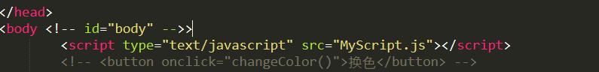

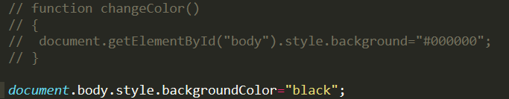

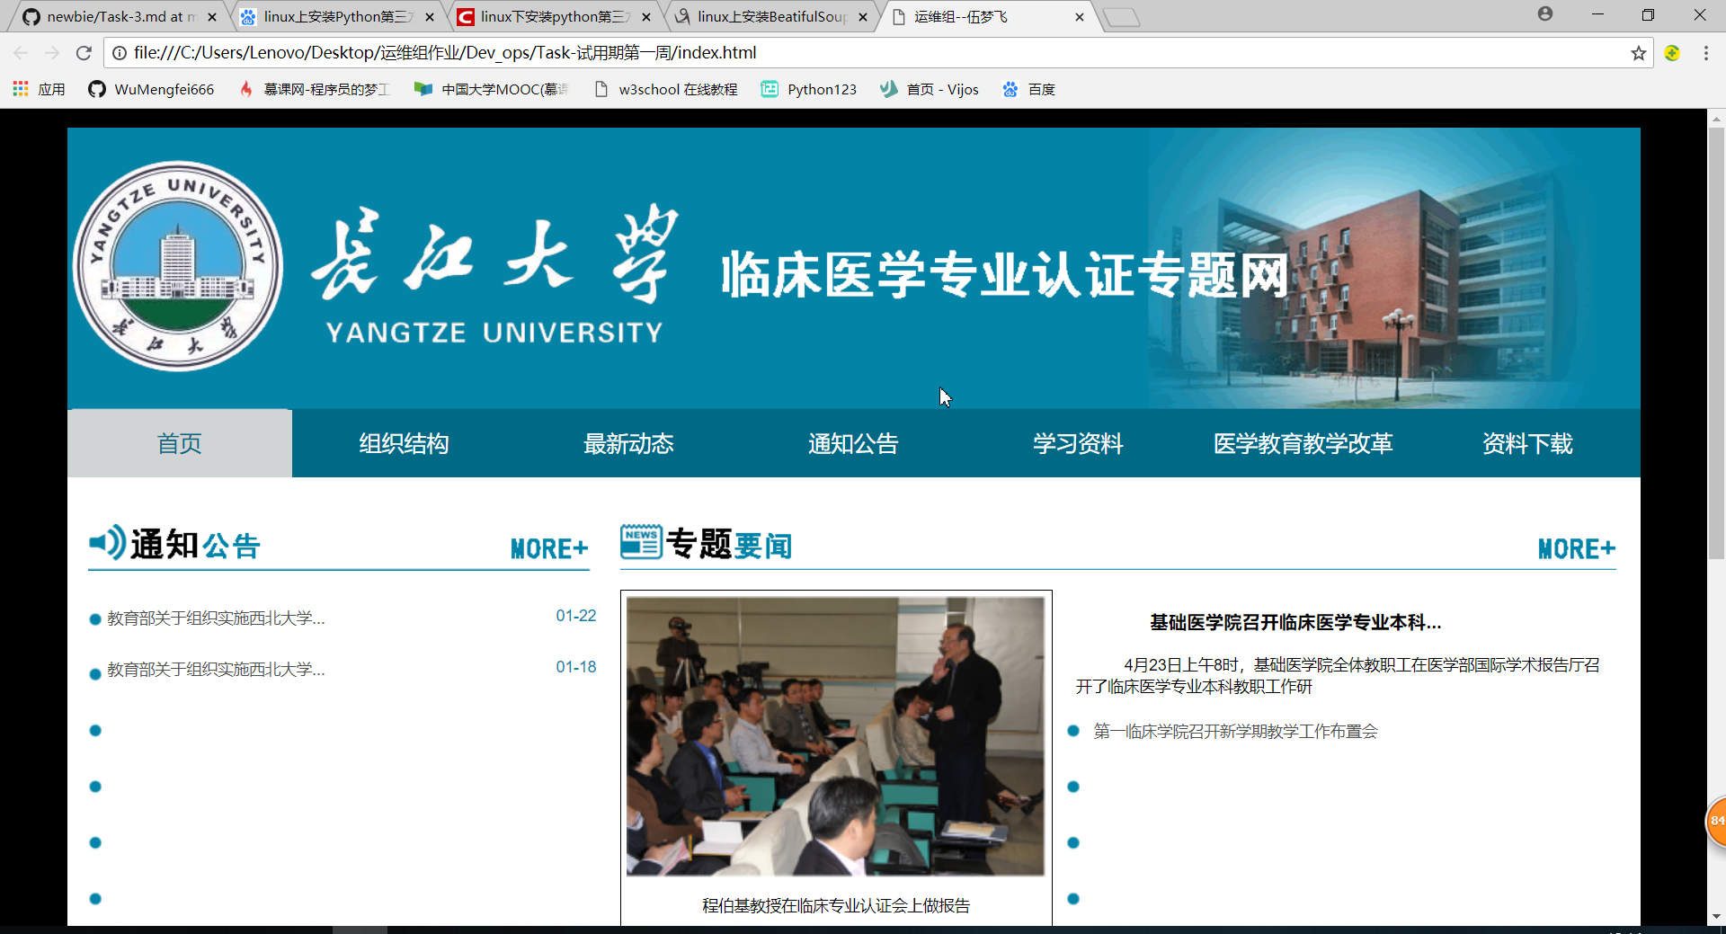

2.用Python写一个解一元二次方程的小程序

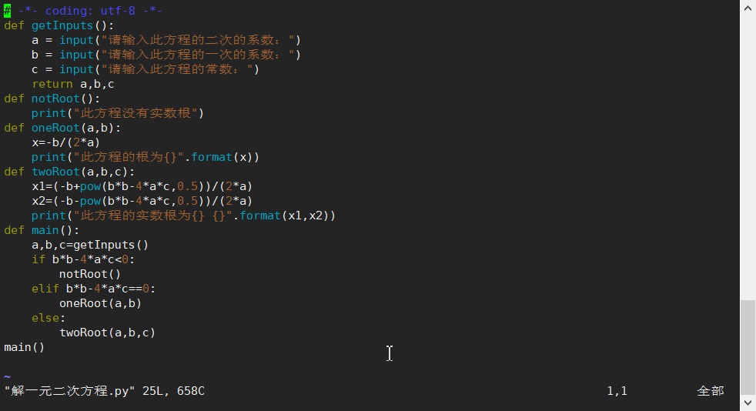

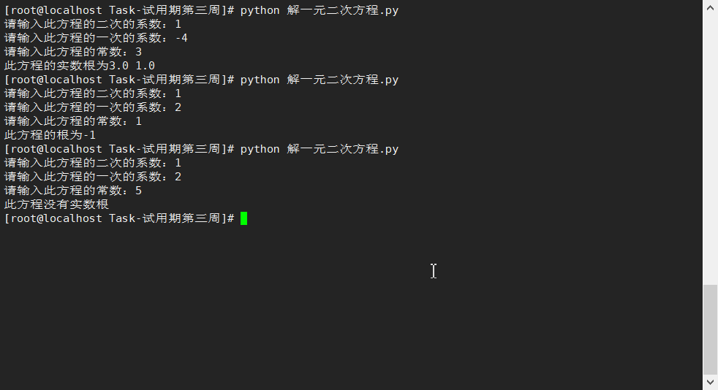

3.用pip安装beautifulsuop4的第三方库

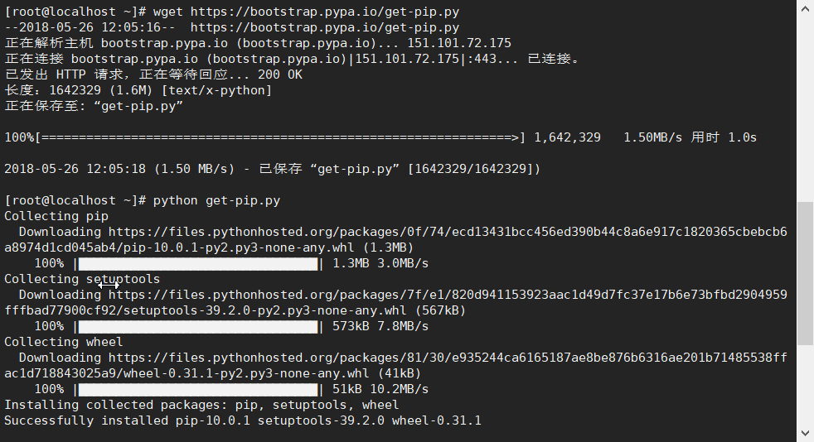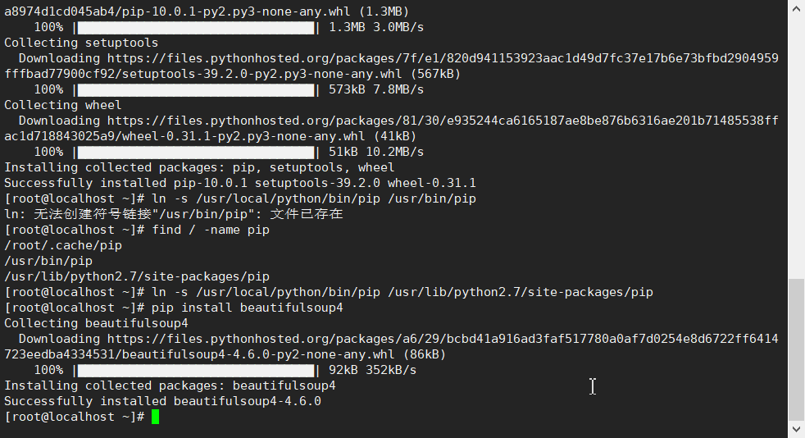

这周的问题：

* 不知道为什么安装不成功Python3，试了几遍还是不行，最后用Python2安装的第三方库，
* 在Windows上写的Python代码在Linux上要加上一行注释才能识别中文

# -*- coding: utf-8 -*-

* 知道了Python2和3有一定的区别，在windows平台上写的程序在Linux上出现了问题，最后遭到了问题所在，input的使用变了,

参考的教程：<https://www.cnblogs.com/gengcx/p/6707024.html>